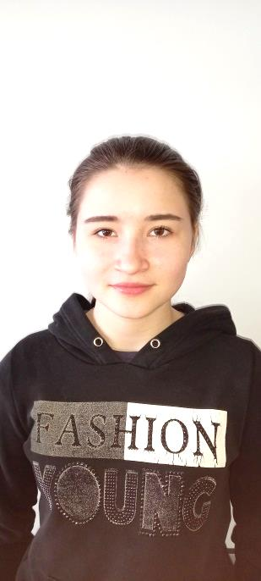

#ПРОВОЖУЛЕТОСПОЛЬЗОЙМОГИЛЕВ

**Немного о себе**

|  |  |
| --- | --- |
|  | **Разнатовская Елизавета, 14 лет** |

|  |  |
| --- | --- |
|  | **Государственное учреждение образования «Пудовнянская средняя школа»** |

|  |  |
| --- | --- |
|  | **Цветы в удовольствие.** |



**Я благодарю Благодареву Наталью Никитичну, учителя трудового обучения, за то, что она поделилась своими знаниями, умениями и навыками по уходу и разведению цветов.**

**Я научился этим летом**

|  |  |
| --- | --- |
|  | **Подготавливать правильно почву** |

|  |  |
| --- | --- |
|  | **Ухаживать за растениями** |

|  |  |
| --- | --- |
|  | **Терпению и трудолюбию** |

**И достиг результатов**

|  |  |
| --- | --- |
|  | **Быстро и вовремя сделаю прополку** |

|  |  |
| --- | --- |
|  | **Научилась ответственно подходить к труду, к различным поручениям** |

|  |  |
| --- | --- |
|  | **Всё, что сделано своими руками и от души, приносит радость не только тебе, но и другим** |

**Фотографии**

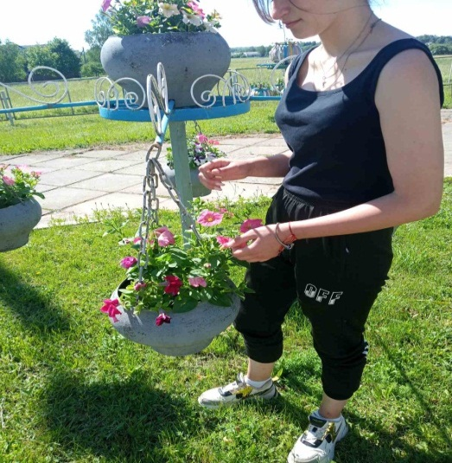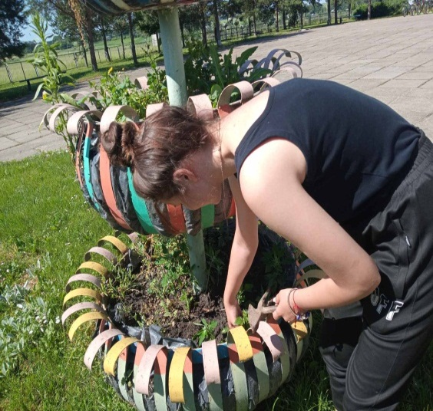 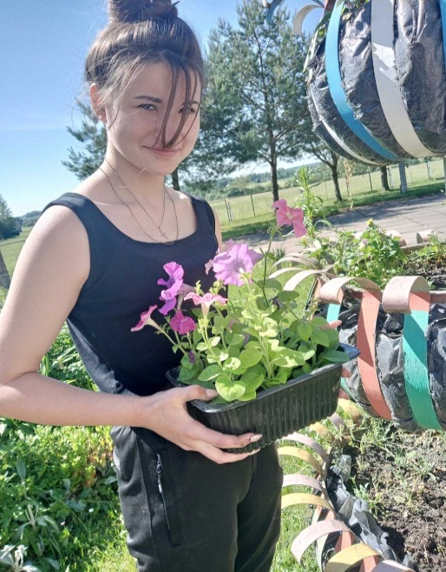

**Подготовка почвы, прополка.**

**Какая красота!**

**Без рассады никуда!**